О проведении Дня солидарности в борьбе с терроризмом
в ГБПОУ «Дубовский педагогический колледж»

3 сентября в России отмечается День солидарности в борьбе с терроризмом. Эта дата связана с трагическими событиями 1 сентября 2004 года в Беслане, когда боевики захватили одну из школ. В память об этой дате в колледже прошли уроки мужества. Встречи с обучающимися подготовили студенты 4 курса.
 | 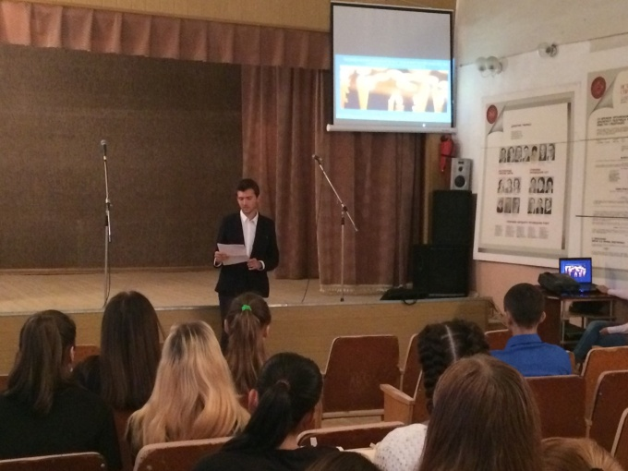
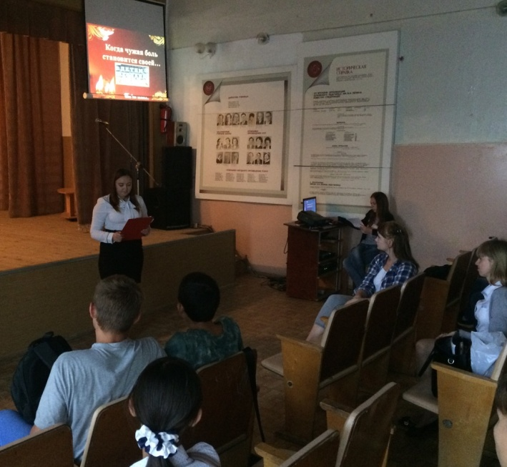 | 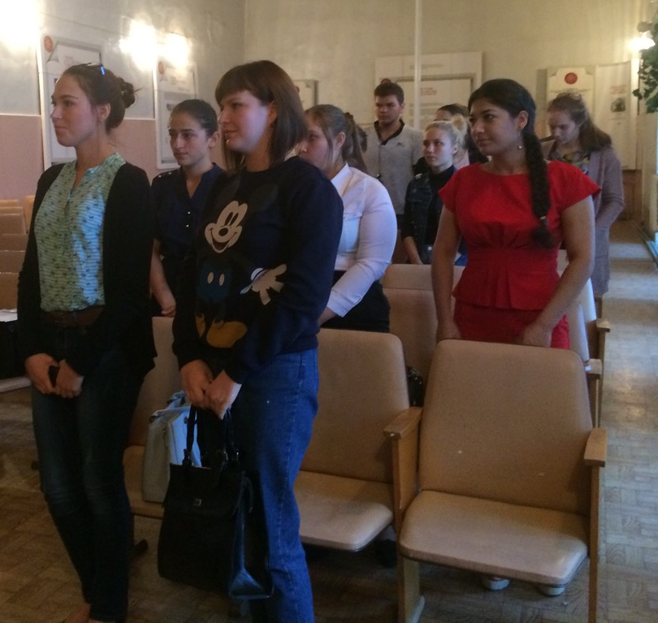
Молодые люди обсуждали проблему терроризма; вспоминали трагедию, произошедшую в Волгограде 29 декабря 2013 года на железнодорожном вокзале, когда смертник подорвал себя у рамок металлоискателей; говорили о взрыве в переполненном троллейбусе, прогремевшем в городе на следующий день в утренний час пик.
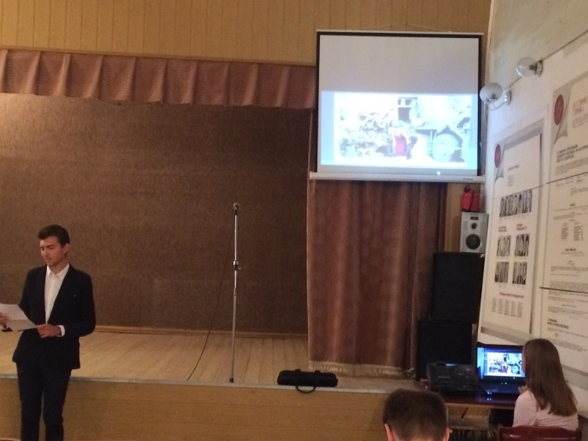
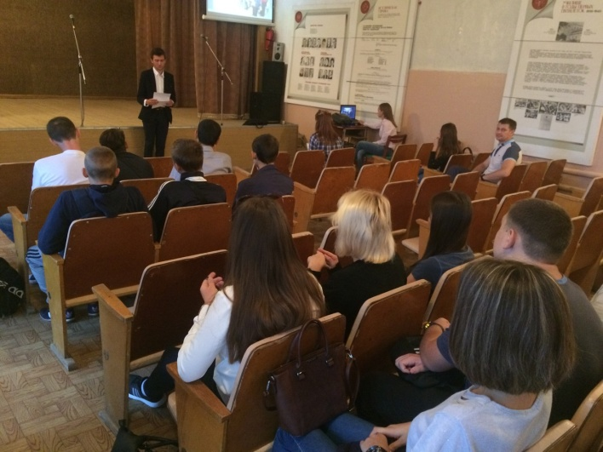
Память о погибших в Беслане участники мероприятия почтили минутой молчания.
Нам нельзя забывать о жертвах террористов, чтобы никогда не допустить повторения трагических событий.

